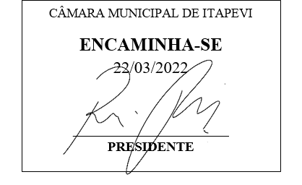**Indicação Nº 1239/2022**

**Súmula:** Solicito informações do Poder Executivo Municipal na pessoa do Excelentíssimo Senhor Prefeito Igor Soares Ebert, junto à Secretaria Municipal de Administração e Tecnologia, Sra. Paula Pezzoni, a possibilidade de aumentar o salário Base dos Servidores Administrativos da Prefeitura de Itapevi.

**INDICO** à Mesa, na forma regimental vigente que seja oficiado ao Poder Executivo Municipal na pessoa do Excelentíssimo Senhor Prefeito Igor Soares Ebert, junto à Secretaria Municipal de Administração e Tecnologia, Sra. Paula Pezzoni, a possibilidade de aumentar o salário Base dos Servidores Administrativos da Prefeitura de Itapevi.

**JUSTIFICATIVA**

**Senhor Presidente,**

**Senhores Vereadores,**

**Senhoras Vereadoras,**

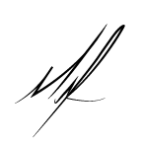 O reajuste salarial dos funcionários é uma das pautas presentemente discutidas para que os servidores possam ter expectativa de melhorias no ambiente organizacional, como qualidade de vida e acreditamos que o Poder Executivo Municipal trabalha com comprometimento para avalizar um salário mais digno aos servidores. Com a pandemia, os salários ficaram muito tempo sem reajuste, e com a possibilidade de aumentar o salário Base dos Servidores Administrativos da Prefeitura de Itapevi, a população Itapeviense tende a ganhar com a qualidade dos serviços públicos.

Sala das Sessões Bemvindo Moreira Nery, 16 de março de 2022.

**Mauricio Alonso Murakami  
(Mauricio Japa)  
Vereador**